Министерство Образования Московской области
Государственное бюджетное образовательное учреждение
Московской области
Электростальский колледж

План-конспект урока
по дисциплине «История»
по теме:
«Дискуссионные проблемы Второй мировой и Великой Отечественной войн»

Преподаватель: Воробьёва С. А.

Рассмотрено на заседании методической комиссии
(Центральный корпус)
Протокол №___от___ 20 г.
Председатель комиссии Караульщикова Е.А.

Электросталь
2021 год

ПОЯСНИТЕЛЬНАЯ ЗАПИСКА.

План-конспект урока по дисциплине «История» на тему «Дискуссионные проблемы Второй мировой и Великой Отечественной войн» выполнен на основании рабочей программы в соответствии с учебным планом по профессии 09.01.03 мастер по обработке цифровой информации. Материалы плана – конспекта урока, а также разработанные к нему компьютерные презентации (авторские студенческие проекты) имеют актуальное значение, так как способствуют развитию профессиональных и общеобразовательных компетенций, формированию патриотизма и активной гражданской позиции студентов. Данный урок может быть использован на уроках истории в других образовательных учреждениях, а также на классных часах и внеурочных мероприятиях.

Цели урока:

Предметные – выявление уровня знаний учеников по теме: Вторая мировая война, систематизации знаний, формулирование обобщения знаний по предмету. Закрепление основных исторических понятий: превентивный удар, блицкриг, план «Барбаросса», операции «Оверлорд», «Морской лев», приказ №227, штрафные батальоны, «ленд-лиз», коренной перелом, антигитлеровская коалиция, хронология Великой Отечественной и Второй мировой войны.
Метапредметные – на базе учебной дисциплины «История» освоение способов деятельности: умение находить в тексте ключевые идеи, отвечать на вопросы по заданному тексту, выполнять творческие задания; воспитание лидерских качеств, обучение приемам самоанализа, сопоставления, сравнения, развитие умения обобщения, систематизации знаний, развитие умения аргументированно отстаивать свою точку зрения; эффективно работать в команде.
Личностные - формирование патриотизма; активной гражданской позиции; любви к Родине, чувство гордости за свою страну на примере героических поступков людей в военное время, воспитание уважительного отношения к старшему поколению, памятникам войны.

Тип урока: урок систематизации и обобщения знаний
Методы, применяемые на уроке: проблемный, частично – поисковый, репродуктивно-поисковый, словесно-наглядный.

Оборудование: индивидуальные рабочие листы для студентов, дидактические материалы; тесты; ноутбук, проектор, компьютерные презентации.

Литература и интернет-ресурсы.

- Артёмов В.В., Лубченков Ю.Н. История для СПО. - М.: Академия.2017.
- Артёмов В.В., Лубченков Ю.Н. История. Дидактические материалы для СПО. -
М.: Академия.2013.
- Чернова М.Н. ЕГЭ. История России. – М.: АЙРИС-пресс, 2015.
- Сорокина Е.Н. Дискуссионные вопросы изучения истории России XX века. – М.: ВАКО, 2014.
- Сурмина И.О. Открытые уроки истории России – М.: ВАКО, 2014.
- Алексеев С.И. История России в схемах и таблицах. – М.:Вентана – Граф, 2015.
- Великая Отечественная война. Цифры и факты. М.,1995.
- Journal-ou@yandex.ru.
- www.obrazovanie-mo.com
- http: //www.rambler.rulpobeda/memo

Педагогические технологии, используемые на уроке:

- Технология проектного обучения
Получив предварительно домашнее задание, студенты работали над созданием творческих групповых и индивидуальных проектов, в процессе работы над которыми:
– самостоятельно приобретали недостающие знания из разных источников; развивали критическое мышление;
– учились пользоваться приобретенными знаниями для решения познавательных и практических задач;
– приобретали коммуникативные умения, работая в различных группах;
– развивали исследовательские умения (выявления проблем, сбора информации, наблюдения, построения гипотез, обобщения).

- Технология проблемного обучения
В ходе работы над авторскими проектами студентами были разработаны в качестве задания на уроке проблемные вопросы и задания для остальных обучающихся. Так, к проекту на тему "Споры вокруг версии о готовящемся превентивном ударе СССР по Германии» был подготовлен вопрос: Как Вы понимаете сообщение ТАСС? (См. приложение №1). К проекту на тему «Страх или свобода? О причинах победы под Сталинградом» было подготовлено следующее задание: Какую роль в победе под Сталинградом сыграли приказы №227? Аргументируйте свой ответ. Используя статистические данные, сделайте вывод о причинах успехов Красной армии. (См. приложение №2). И третий проект – «Противоречия антигитлеровской коалиции» предлагает ответить на вопрос - почему руководители трёх держав уделяли серьёзное внимание будущему устройству Германии? (См. приложение №3). Все задания предполагают работу с документами, как дополнительными источниками информации по дисциплине «История».
Данные задания направляют студентов на решение проблемы, организует поиск решения. Таким образом, у них образуются новые знания, они овладевают новыми способами действия.

Групповые технологии
Чтобы достичь поставленных целей и уложиться во временные рамки урока, все обучающиеся разбиваются на три группы и получают разные задания (но работающие на общий результат урока).
В ходе выполнения задания студенты обсуждают проблемные вопросы и в конце занятия проговаривают вслух ответы. В числе основных факторов, побуждающих обучающихся к активности, можно назвать: познавательный интерес; продуктивный, творческий характер деятельности; состязательность.

Элементы личностно-ориентированного развивающего обучения
Создание атмосферы заинтересованности при постановке проблемных вопросов, стимулирование каждого студента к активной деятельности, высказываниям без боязни ошибиться в ходе работы в группе, оценка деятельности не только по конечному результату (правильно-неправильно), но и по процессу его достижения; создание ситуации успеха при проведении тестирования в начале урока; создание положительного эмоционального настроя на работу всех обучающихся в процессе проведения урока, рефлексия.

Элементы компьютерной (информационной ) технологии
Использование на всех этапах урока компьютерных презентаций, способствующих обобщению и систематизации знаний обучающихся. Возможно обсуждение домашнего задания и обмен мнениями по данной теме в сети интернет.

Структура урока:
Этап № 1. Вхождение в тему урока и создание условий для осознанного восприятия нового материала (2-3 мин.)
Объявление темы урока, целей, постановка проблемы. Инструктаж и мотивация обучающихся на занятии.
Этап № 2 Актуализация знаний и фиксирование затруднений (7 – 8 мин.)
Проведение тестирования с целью закрепления и систематизации знаний
(См. приложение №4). Задача обучающихся на данном этапе — обозначить рамки своего знания и зафиксировать те ошибки и недочеты, которые они смогли обнаружить в ходе выполнения тестовых заданий.

Этап № 3. Постановка учебной задачи (10-15 мин.)
Защита авторских проектов. Выступления студентов (См. приложение №5).
Этап № 3. Самостоятельная работа (10 мин.)
На данном этапе урока студенты по группам работают с текстом, отвечая на проблемные вопросы. (см. приложения №1,2,3)
Цель данного этапа: применение усвоенного знания в новых условиях, на практике.
Дидактические материалы и проблемные вопросы и задания для групп подобраны таким образом, чтобы систематизировать полученные знания и применить их на практике, ориентируясь на некоторые изменения в условиях.

Этап № 4. Закрепление (6-8 мин.)
На данном этапе студенты должны «проговорить» основные моменты, озвучить толкование главных идей, изложенных в тексте, а также ответить на проблемные вопросы. В итоге получается некая «выжимка» самого основного, что должны были усвоить студенты.

Этап № 5. Самоконтроль и самооценка. (2-3 мин.)
Работа может проводиться в парах или мини-группах. Обучающиеся проверяют работу друг друга, оценивают ее. Затем студент сравнивает свою оценку с оценкой товарища и выставляет средний балл.

Этап № 6. Рефлексия учебной деятельности (2-3 мин.)
На стадии рефлексии обучающиеся анализируют свою деятельность на занятии, отвечая на вопросы: «что нового я узнал на уроке», «главная мысль урока - ….», «что не совсем понял», «о каких проблемах думал иначе».

Приложение № 1
Задание 1: Соотнесите события и даты в хронологической последовательности.

Событие | Даты
А) Начало Второй мировой войны  Б) Капитуляция Германии  В) Капитуляция Японии  Г) Сталинградская битва  Д) Сражение у Эль-Аламейна  Е) Курская битва  Ж) Московская (наступательная) операция  З) Нападение Японии на Пёрл-Харбор  И) Открытие второго фронта  К) Сражение у атолла Мидуэй  Л) Парад Победы в Москве | 1) 7 декабря 1941 г.  2) 2 сентября 1945 г.  3) 8 мая 1945  4) 5 декабря 1941 г. – 20 апреля 1942 г.  5) 23 октября – 4 ноября 1942 г.  6) 19 ноября 1942 г. – 2 февраля 1943 г.  7) 3 – 23 июля 1943 г.  8) 4 июня 1944 г.  9) 1 сентября 1939 г.  10) 24 июня 1945 г.  11) 4 – 6 июня 1942 г.

А | Б | В | Г | Д | Е | Ж | З | И | К | Л
9 | 3 | 2 | 6 | 5 | 7 | 4 | 1 | 8 | 11 | 10
Ответ

Задание 2. В приведенном списке найдите страны – союзницы гитлеровской Германии во Второй мировой войне. Запишите соответствующие номера в строку ответа.
- Болгария
- Италия
- Китай
- Япония
- Словакия
- Греция
- Румыния
- Венгрия
- Дания
- Турция
- Финляндия
- Испания

Ответ: ____1,2,4,7,8,11___________________

Задание 3. Впишите в таблицу фамилии руководителей стран – участниц конференций трех держав.

Тегеранская конференция | Крымская (Ялтинская) конференция | Берлинская (Потсдамская) Конференция
- Сталин | - Сталин | 1. Сталин
- Рузвельт | 2. Рузвельт | 2.Трумэн
- Черчилль | 3. Черчилль | 3.Черчилль, Эттли

Задание 4. Установите соответствие между названиями и содержанием стратегических
планов.
Название стратегических планов | Содержание стратегических планов
А) «Морской лев»  Б) «Барбаросса»  В) «Оверлорд» | Содержание стратегических планов  1) План открытия в Северной Франции союзниками второго фронта против Германии  2) План Германии по захвату Британских островов  3) План внезапного нападения Германии на СССР

А | Б | В
2 | 3 | 1
Ответ:

Задание 5. Установите соответствие между названиями конференций и решениями, принятыми на них.

Название конференции | Решения, принятые на конференциях
А) Тегеранская конференция  Б) Крымская (Ялтинская) конференция  В) Берлинская (Потсдамская) конференция | 1) Согласованы планы окончательного разгрома Германии, принципы послевоенной организации мира, решения о зонах оккупации Германии и репарациях, создании ООН и др.  2) Принятие решения о демократизации и денацификации Германии, уничтожении германских монополий, наказании военных преступников, четырёхсторонней оккупации Германии и управлении Берлином, западных границах Польши, подтверждена передача СССР Кёнигсберга и других территорий  3) Принятие Декларации о совместных действиях в войне против Германии и послевоенном сотрудничестве, решения об открытии в мае 1944 г. второго фронта, о границах Польши и др.

А | Б | В
3 | 1 | 2
Ответ:

Приложение №2
к проекту на тему "Споры вокруг версии о готовящемся превентивном ударе СССР по Германии»

Вопрос: Как Вы понимаете сообщение ТАСС?

Текст: Сообщение ТАСС
Еще до приезда английского посла г-на Криппса в Лондон, особенно же после его приезда, в английской и вообще иностранной печати стали муссироваться слухи о «близости войны между СССР и Германией». По этим слухам: 1) Германия будто бы предъявила СССР претензии территориального и экономического характера, и теперь идут переговоры между Германией и СССР о заключении нового, более тесного соглашения между ними; 2) СССР будто бы отклонил эти претензии, в связи с чем Германия стала сосредотачивать свои войска у границ СССР с целью нападения на СССР; 3) Советский Союз, в свою очередь, стал будто бы усиленно готовиться к войне с Германией и сосредотачивает войска у границ последней. Несмотря на очевидную бессмысленность этих слухов, ответственные круги в Москве все же сочли необходимым, ввиду упорного муссирования этих слухов, уполномочить ТАСС заявить, что эти слухи являются неуклюже состряпанной пропагандой враждебных СССР и Германии сил, заинтересованных в дальнейшем расширении войны. ТАСС заявляет, что: 1) Германия не предъявляла СССР никаких претензий и не предлагает какого-либо нового, более тесного соглашения, ввиду чего и переговоры на этот предмет не могли иметь место; 2) по данным СССР, Германия так же неуклонно соблюдает условия советско-германского пакта о ненападении, как и Советский Союз, ввиду чего, по мнению советских кругов, слухи о намерениях Германии порвать пакт и предпринять нападение на СССР лишены всякой почвы, а происходящая в последнее время переброска германских войск, освободившихся на Балканах, в восточные и северо-восточные районы (имеются в виду Восточная Пруссия и Восточная Польша. -A.M.) Германии связана, надо полагать, с другими мотивами, не имеющими касательства к советско-германским отношениям; 3) СССР, как это вытекает из его мирной политики, соблюдал и намерен соблюдать условия советско-германского пакта о ненападении, ввиду чего слухи о том, что СССР готовится к войне с Германией, являются лживыми и провокационными; 4) проводимые сейчас летние сборы запасных Красной Армии и предстоящие маневры имеют своей целью не что иное, как обучение запасных и проверку работы железнодорожного аппарата, осуществляемые, как известно, каждый год, ввиду чего изображать эти мероприятия Красной Армии как враждебные Германии, по меньшей мере, нелепо.

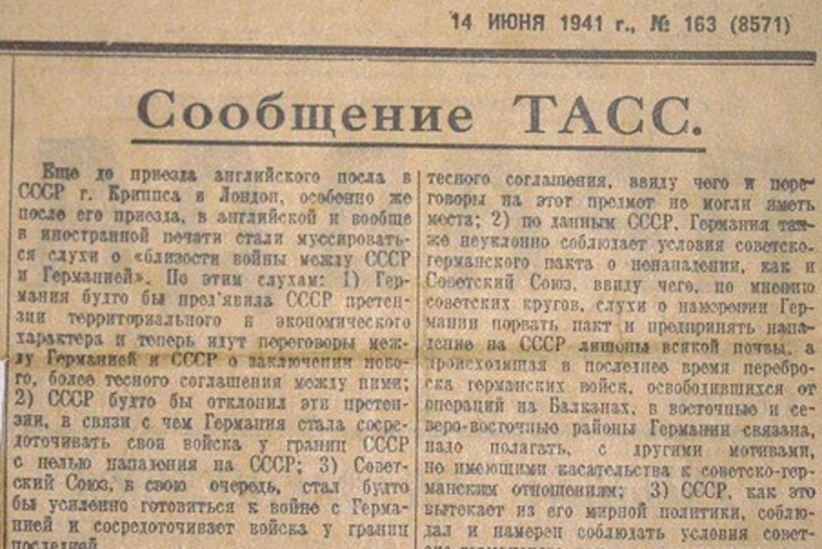

Приложение №3:

К проекту на тему «Страх или свобода?»

Какую роль в победе под Сталинградом сыграл приказ №227? Аргументируйте свой ответ. Используя статистические данные, сделайте вывод о причинах успехов Красной армии.

Из ПРИКАЗА НАРОДНОГО КОМИССАРА ОБОРОНЫ СОЮЗА ССР
О мерах по укреплению дисциплины и порядка в Красной Армии и запрещении самовольного отхода с боевых позиций
№ 227 | 28 июля 1942 года
г. Москва
Население нашей страны, с любовью и уважением относящееся к Красной Армии, начинает разочаровываться в ней, теряет веру в Красную Армию, а многие из них проклинают Красную Армию за то, что она отдает наш народ под ярмо немецких угнетателей, а сама утекает на восток.
Поэтому надо в корне пресекать разговоры о том, что мы имеем возможность без конца отступать, что у нас много территории, страна наша велика и богата, населения много, хлеба всегда будет в избытке. Такие разговоры являются лживыми и вредными, они ослабляют нас и усиливают врага, ибо если не прекратим отступление, останемся без хлеба, без топлива, без металла, без сырья, без фабрик и заводов, без железных дорог.
Из этого следует, что пора кончить отступление.
Ни шагу назад! Таким теперь должен быть наш главный призыв.
Надо упорно, до последней капли крови защищать каждую позицию, каждый метр советской территории, цепляться за каждый клочок советской земли и отстаивать его до последней возможности.
Верховное Главнокомандование Красной Армии приказывает:
1. Военным советам фронтов и прежде всего командующим фронтов:
а) безусловно ликвидировать отступательные настроения в войсках и железной рукой пресекать пропаганду о том, что мы можем и должны якобы отступать и дальше на восток, что от такого отступления не будет якобы вреда;
б) сформировать в пределах армии 3 — 5 хорошо вооруженных заградительных отряда (до 200 человек в каждом), поставить их в непосредственном тылу неустойчивых дивизий и обязать их в случае паники и беспорядочного отхода частей дивизии расстреливать на месте паникеров и трусов и тем помочь честным бойцам дивизий выполнить свой долг перед Родиной;
в) сформировать в пределах армии от пяти до десяти (смотря по обстановке) штрафных рот (от 150 до 200 человек в каждой), куда направлять рядовых бойцов и младших командиров, провинившихся в нарушении дисциплины по трусости или неустойчивости, и поставить их на трудные участки армии, чтобы дать им возможность искупить кровью свои преступления перед Родиной.
3. Командирам и комиссарам корпусов и дивизий:
- безусловно снимать с постов командиров и комиссаров полков и батальонов, допустивших самовольный отход частей без приказа командира корпуса или дивизии, отбирать у них ордена и медали и направлять их в военные советы фронта для предания военному суду;
Приказ прочесть во всех ротах, эскадронах, батареях, эскадрильях, командах, штабах.

Соотношение сил и средств к началу Сталинградской битвы (июль 1942 г.)
Силы и средства | Советские войска | Войска Германии и ее союзников | Соотношение
Личный состав (тыс. чел.) | 187 | 250 | 1:1,4
Орудия и минометы | 7900 | 7500 | 1:1
Танки и САУ | 360 | 740 | 1:2
Самолеты | 337* | До 1200 | 1:3,5

Приложение №4:

Проект на тему «Противоречия антигитлеровской коалиции» предлагает ответить на вопрос - почему руководители трёх держав уделяли серьёзное внимание будущему устройству Германии?

Из решений конференции руководителей СССР, США и Великобритании в Крыму (февраль, 1945 г.)

II
Оккупация Германии и контроль над ней
Мы договорились об общей политике и планах принудительного осуществления условий безоговорочной капитуляции… вооруженные силы трех держав будут занимать в Германии особые зоны…
III
Репарации с Германии
Мы обсудили вопрос об ущербе, причиненном в этой войне Германией союзным странам, и признали справедливым обязать Германию возместить этот ущерб в натуре в максимально возможной мере…

IV
Конференция Объединенных Наций

Мы решили в ближайшее время учредить совместно с нашими союзниками всеобщую международную организацию для поддержания мира и безопасности…

V
Декларация об освобожденной Европе…
Договорились между собой согласовывать в течение периода временной неустойчивости в освобожденной Европе политику своих трех Правительств в деле помощи народам, освобожденным от господства нацистской Германии, и народам бывших государств – сателлитов оси в Европе при разрешении ими демократическими способами их насущных политических и экономических проблем.
IX
Единство в организации мира, как и в ведении войны

Наше совещание в Крыму вновь подтвердило нашу общую решимость сохранить и усилить в предстоящий мирный период то единство целей и действий, которое сделало в современной войне победу возможной и несомненной для Объединенных Наций.

Приложение №5:

Темы проектов

№ п/п | Тема проекта | Ф.И.О. студента
1 | Споры вокруг версии о готовящемся превентивном ударе СССР по Германии. | Сидоров Илья,  Попова Ксения
2 | Страх или свобода? (О причинах победы под Сталинградом). | Захарова Маргарита
3 | Противоречия антигитлеровской коалиции. | Симонов Денис,  Новиков Владимир
4 | Проект «Живая история» (Семейный архив) | Притыченко Андрей

